- В адресе можно ввести субъект, район, н.п., индекс в строчку или в две. 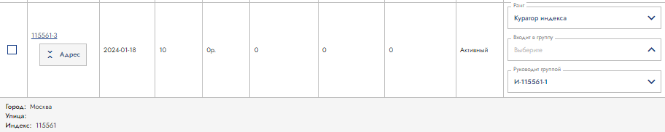
2. Мероприятия, участники можно дополнить индекс, группа, тема, город заменит на Нас. пункт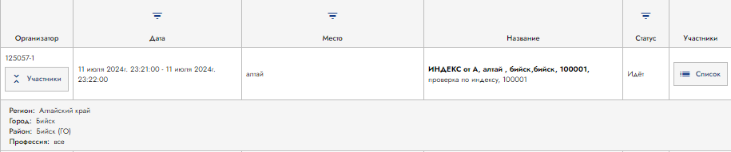

3.Мероприятия. Проблема с созданием. Мероприятие не отразилось у автора – 200000-1 (КИ) (создавалось для другого региона). Не создается от КР 100000-4, КНП, КС ,КГ. Сначала у пользователя создаваемое мероприятие отражалась, потом перестало отражаться.
3.1 Созданное мероприятие отражалось не по участвующим категориям.
По месту. Так Мероприятие для Амурской области находится в списке мероприятий пользователя Алтайского края -100000-1 и такое у всех кураторов Алтая.
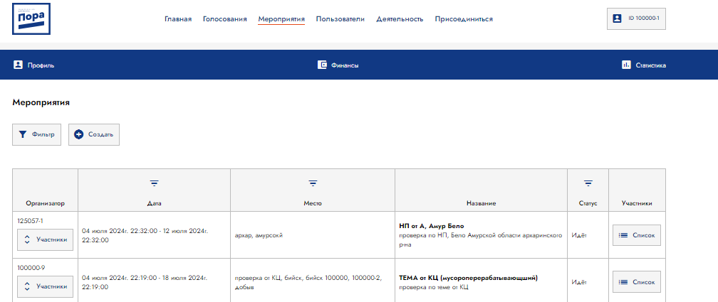
По теме. Тема у пользователя не указана при регистрации, но в его мероприятиях, мероприятие по определенной теме присутствует.

если я тему указываю, то список должен быть из тех, кто в этой теме, по факту выбирает всех

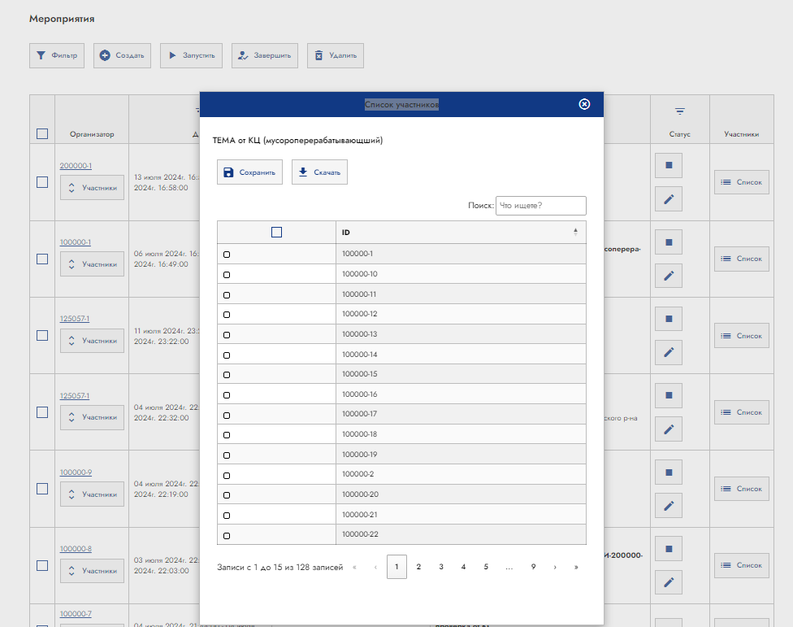
4. нет переписки между КЦ и автором мероприятия у 200000-1.
5. От кураторов-пользователи. Подчиненность. Раньше у нас был 1 человек КНП (poranam8@rambler.ru, L8aeCy) руководил группой Н-22-1. Я ввел новых пользователей и кураторов (уже после того, как ограничили 25 человек), вчера назначил новых КР, которые по идеи должны были заполнить группу Н-22-1, и сформировать новую Р-22-2. На деле в группе Н-22-1 оказалось 28 человек.

После введения подчиненности, зашел от КР 200000-3 (poranam12@rambler.ru, L2aeMy), ожидал увидеть только из 200000 индекса 2 человек, по факту увидел всех кроме Амурской области.
От КИ 200000-1 (69@rambler.ru , 691234) тоже видит не плану.

